

***Nombre del Alumno:*** *Shirley López López*

***Nombre del tema****: unidad 2 El método contable*

***Parcial****: 1*

***Nombre de la Materia****: Contabilidad financiera 1*

***Nombre del Profesor****: Liliana Grisell Escobar Herrera*

***Nombre de la Licenciatura****: Contaduría Pública y Finanzas.*

***Cuatrimestre****: 1ro.*

***Lugar y Fecha de elaboración:*** *Frontera Comalapa Chis. A 18 de octubre 2022.*



**A ₌ P C**

**{**

**¿₌**

**¿**

**Ñ**

**‘**

**¿**

**¿¡**

´

¿

‘

Ñ

Ñ

¿

¿

‘’

‘’

**\***Gastos de venta

**\***Gastos de administración

**\***Gastos de productos financieros

**\***Otros gastos y productos

--__

Regulaciones que siguen las organizaciones para informar sobre sus ingresos y sus gastos

-__

**REGLAS DEL CARGO Y DEL ABONO**

-

-

**CUENTAS DE RESULTADOS**

-

Las cuales cargan y abonan las diferentes cuentas del activo del pasivo y capital

{[

{

{{{

{

{[



**\*Se debe cargar**

**\*Se debe abonar**

***\*Las cuentas de resultados***: gastos de venta y gastos de administración; siempre se cargan y por tanto su saldo será deudor

**DINAMICA EMPRESARIAL**

***\*Las cuentas de resultados***: gastos y productos financieros y otros gastos y productos se pueden cargar o abonar y por tanto su saldo podrá ser deudor

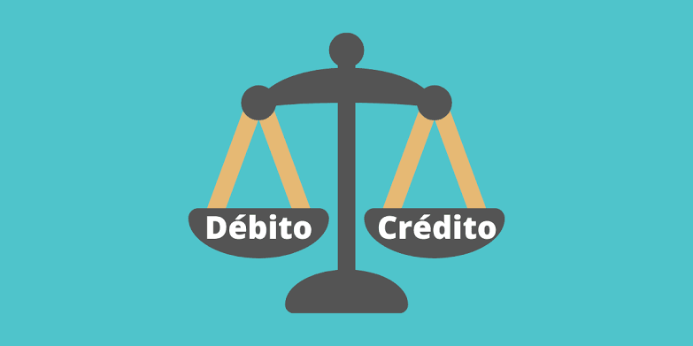

Forma en que se debe proceder para registrar las operaciones.

Vendimos mercancía por $50000.00 en efectivo

**$50000.00**

**$50000.00**

**AC CAJA**

**AC MERCANCIA**

**LEY DE PARTIDA**